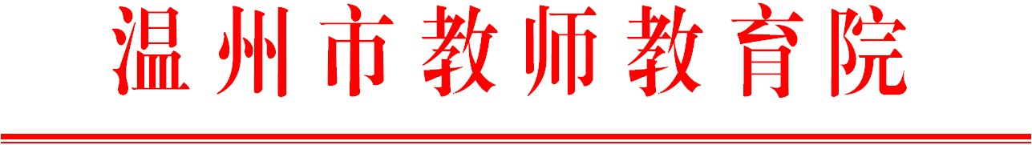

温师函〔2018〕74号

关于举办2017级新教师试用期培训班
结业典礼的通知

市局直属各学校，龙湾区教师发展中心：
根据2017级市局直属学校新教师试用期培训方案，经研究，决定举办2017级新教师试用期培训班结业典礼。现将有关事项通知如下：
一、参加对象
2017年分配到市教育局直属学校任教的新教师、龙湾区委托培训的新教师。
二、活动内容
培训回顾与总结，学员代表研修心得和成果展示，优秀学员颁奖，颁发结业证书等。
三、时间地点
时间：6月23日上午，为期半天；地点：温州市实验小学（市府路）。请学员于6月23日（周六）上午8:50到温州市实验小学报到准时参加毕业典礼。联系人：胡流芳，联系电话：88133181。
四、培训费用
新教师试用期培训费市局直属学校新教师由市教育局统一拨付，龙湾区新教师由区教育局统一拨付。
请通知新教师，按时参加培训。

温州市教师教育院
2018年6月12日

抄送：各县（市、区）教师培训机构。

